ARCHITECTURE DESIGN

1. Architecture system

* Client: Browser
* Web server: Apache tomcat
* Database server: là [máy chủ](https://wiki.tino.org/server-va-cac-loai-may-chu-pho-bien/) mà trên đó có cài đặt phần mềm [hệ quản trị cơ sở dữ liệu](https://wiki.tino.org/database-la-gi/). Một số hệ quản trị CSDL tiêu biểu như: [SQL server](https://www.microsoft.com/en-us/sql-server/sql-server-downloads-free-trial), [MySQL](https://wiki.tino.org/mysql-la-gi/), [Oracle](https://www.oracle.com/index.html),…

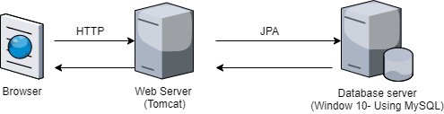

1. N-tier architecture

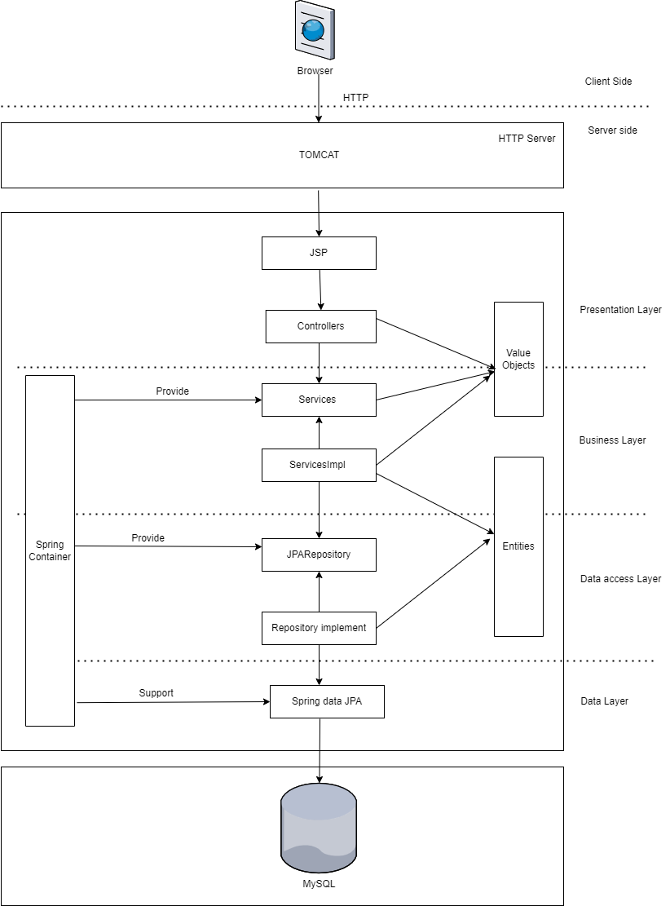

* 1. Presentation layer:
* Tầng này kiểm soát việc hiển thị cho người dùng cuối
* Quản lý các yêu cầu (requests) từ phía client và các phản hồi (responses) tới người dùng
* Thực hiện xác thực người dùng
  1. Business layer:
* Tầng này quản lý các logic xử lý nghiệp vụ
* Xử lý các logic nghiệp vụ và xác thực nghiệp vụ (Business validation)
* Quản lý transactions

2.3 Data access layer:

* Tầng này quản lý quyền truy câp vào vùng lưu trữ
* Quản lý các quyền đọc, ghi, cập nhật và xóa dữ liệu
  1. Data layer:
* Lưu trữ dữ liệu bằng cơ sở dữ liệu quan hệ. MySQL được sử dụng cho tầng này để quản lý dữ liệu được lưu trữ